# PÁGINA PRESENTACIÓN

**TAREA 3**

**INTEGRANTES: GRUPO: 1LS122**

**Adán U. Serrano M. 8-998-2426**

**José Delgado 9-759-550**

**Ashley Mckenzie 8-993-1374**

**MATERIA:**

**DESARROLLO DE SOFTWARE 4**

**PROFESOR:**

**JUAN ZAMORA**

**AÑO EN CURSO**

**2022**

# INDICE

PÁGINA PRESENTACIÓN 1

INDICE 2

INTRODUCCIÓN 3

JERARQUÍA VISUAL 4

**PÁGINA 1** 5

**PÁGINA 2** 7

**PÁGINA 3** 9

**PÁGINA 4** 10

**PÁGINA 5** 11

ETIQUETAS DE LA PAGINA WEB 12

BITACORA DE APRENDIZAJE ADÁN SERRANO 13

BITACORA DE APRENDIZAJE ASHLEY MCKENZIE 14

BITACORA DE APRENDIZAJE JOSÉ DELGADO 15

CONCLUSIONES 16

BIBLIOGRAFÍA 17

HTTPS://WWW.SAMSUNG.COM/LATIN/ 17

# INTRODUCCIÓN

En este trabajo veremos diferentes páginas de un sitio web, como también conoceremos las etiquetas html que podemos encontrar en la página principal. Aumentaremos nuestros conomientos y aporte al desarrollo web y cómo funciona dentro del mismo.

**SITIO WEB**

**SAMSUNG EQUIPOS ELECTRONICOS**

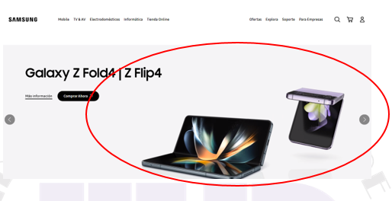

## JERARQUÍA VISUAL

Sus elementos están organizados de manera que el usuario tenga al alcance los productos de manera rápida. Lo primero que llama la atención es la imagen del celular, su tamaño es grande para obtener la atención rápidamente del usuario, nos indica que es importante. El tamaño del nombre del celular también tiene un orden de importancia. Como muestra en la imagen central esto se hace para captar la atención del cliente, pone un producto que cuando el usuario lo vea quiera comprarlo.

### **PÁGINA 1**

#### CONTENIDO PRINCIPAL

Aquí podemos ver en la pagina numero 1 que podemos realizar la compra de un producto y dentro de el podemos escoger que producto queremos, la capacidad, el tamaño y el precio que buscamos.

Aunque dentro de esta pagina podemos ver muchas otras cosas como la imagen del equipo que seleccionamos.



en la parte superior podemos ver que tipo de equipos quiere el cliente ya que tiene diferentes secciones.

#### MENÚ DE SECCIONES



En esta zona podemos ver las identificaciones de secciones de la página web, lo identificamos de esta manera ya que se encuentra junto al logotipo del sitio web.

También sería un área de interacción para los usuarios ya que encontramos el carrito de compras y menú desplegables.

**Consistencia**¸ los usuarios ya deben de tener conocimiento previo de para que se utilizan, al estar acostumbrados no se les será difícil el uso.

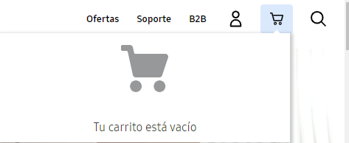

Este diseño de **dialogo**, le dice al usuario cual ha sido el resultado de una acción.

### **PÁGINA 2**

AGRUPACION DE PRODUCTOS CON DISPLAY GRID

En esta pagina web han agrupado elementos de manera que son considerados grupos cada uno es similar en lo que ofrece visualmente. De esta manera mantiene una pagina web organizada y con 3 zonas comunes.

El PIE DE PAGINA cumple con mostrar toda información de la empresa o compañía para que la persona tenga un conocimiento a que se dedica la empresa. Cuenta con botones de acción como el de las redes sociales.

### **PÁGINA 3**

#### Espacio en blanco

El espacio en blanco nos muestra separación de cada sub-jeraquia y mejora visualmente para mantener un orden para mantener una buena lectura, nos va guiando hasta mostrar cada producto de la página web.

### **PÁGINA 4**

#### menú de rastros

Aquí podemos encontrar el **menú de rastros**, ya que nos indica las secciones del menú en la que nos encontramos.

luego podemos ver como nos listas los diferentes productos de manera horizontal ya a la sección elegida.

**PÁGINA 5**

#### REGISTRO

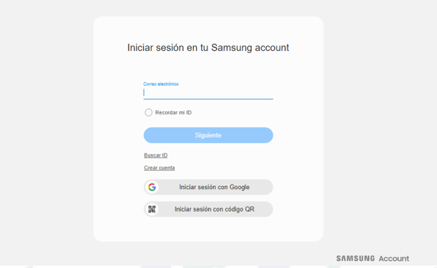

En la pagina 5 podemos observar una pagina que podemos iniciar sección o registrarnos en la base de datos de Samsung

# ETIQUETAS DE LA PAGINA WEB

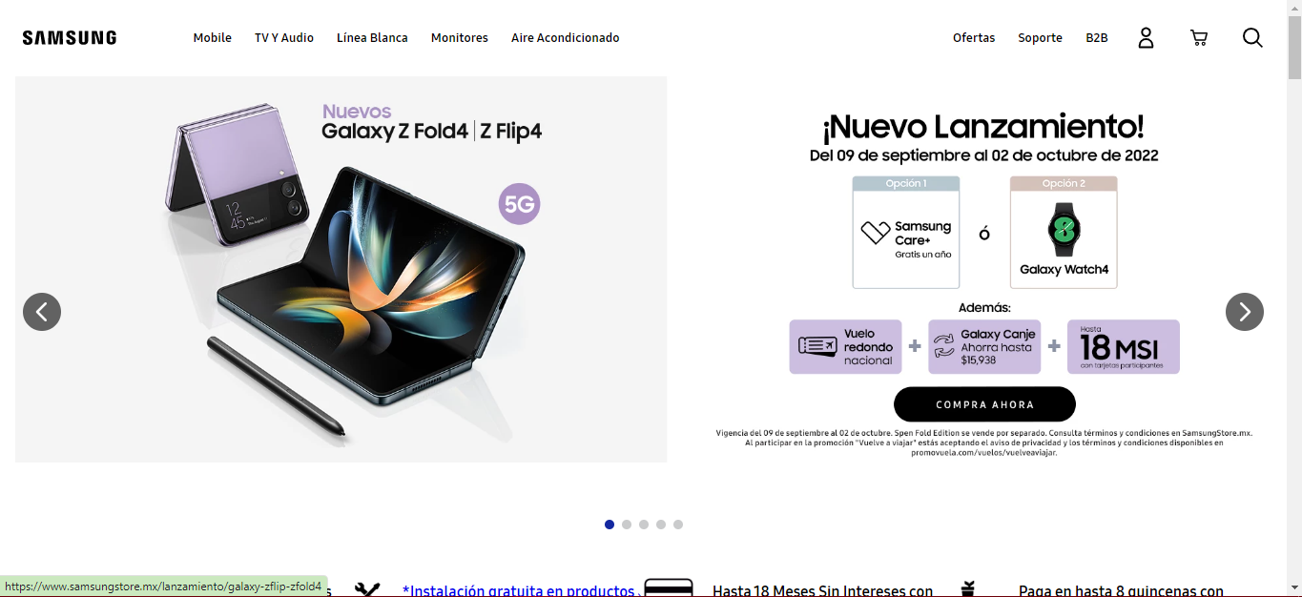

#### ETIQUETAS UTILIZADAS

<!DOCTYPE html>

<html></html>

<head></head>

<header></header>

<title></title>

<body></body>

<div></div>

<a></a>

<ul></ul>

<li></li>

<img src="" alt="">

<script></script>

<template></template>

<iframe src="" frameborder="0"></iframe>

<style></style>

<meta></meta>

<footer></footer>

<input type="text">

# BITACORA DE APRENDIZAJE ADÁN SERRANO

Nombre: ADÁN SERRANO

Fecha: 9 de septiembre del 2022

Temas abarcados

CONCEPTOS GENERALES PARA LA WEB

Reflexiones

1. Dificultades encontradas

* ELECCION DEL SITIO WEB
* MUCHAS ETIQUETAS REPETIDAS

2. Soluciones establecidas

* ESCOGER UN SITIO WEB CON TODOS LOS PUNTOS ESTABLECIDOS
* VER TODO EL CODIGO Y VER DONDE SE IMPLEMETABA

3. Aprendizaje (que conocimiento nuevo adquirido con la actividad.

* DIFERENCIAR SECCIONES Y ETIQUETAS UTILIZADAS EN EL SITIO WEB

# BITACORA DE APRENDIZAJE ASHLEY MCKENZIE

Nombre: ASHLEY MCKENZIE

Fecha: 9 de septiembre del 2022

Temas abarcados

CONCEPTOS GENERALES PARA LA WEB

Reflexiones

1. Dificultades encontradas

Escoger una página web que cumpliera con algunas reglas y etiquetas de html.

2. Soluciones establecidas

Identificar las etiquetas.

3. Aprendizaje (que conocimiento nuevo adquirido con la actividad.

Reconocer las etiquetas de la página web y los principios y reglas que cumple en cada uno.

# BITACORA DE APRENDIZAJE JOSÉ DELGADO

Nombre: JOSÉ DELGADO

Fecha: 9 de septiembre del 2022

Temas abarcados

CONCEPTOS GENERALES PARA LA WEB

Reflexiones

1. Dificultades encontradas

No tenia conocimiento de algunas etiquetas

2. Soluciones establecidas

Usamos el trabajo en equipo para agilizar el trabajo

3. Aprendizaje (que conocimiento nuevo adquirido con la actividad.

A diferencia de las etiquetas con mayor facilidad y con mucha más claridad, para poder hacer todo de la manera más correcta posible

# CONCLUSIONES

Con este trabajo aquirimos el conocimiento de que etiquetas se utilizaron dentro de este sitio web y diferenciar diferentes secciones de las paginas en sí. Podemos tener en cuenta que gracias a esto sabemos que etiquetas utilizar en futuras realizaciones de nuestras propias paginas web como freelancer.

# BIBLIOGRAFÍA

## [HTTPS://WWW.SAMSUNG.COM/LATIN/](https://www.samsung.com/latin/)